Задание № 1. Определи деревья по листьям
В левой колонке напиши названия деревьев, которые встретятся тебе по пути в музей, а в правой колонке выбери правильный контур их листьев.
№ | Название дерева | Как выглядит его лист
1 | К___ТАН | 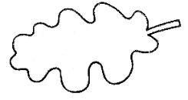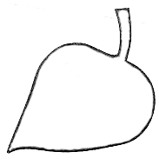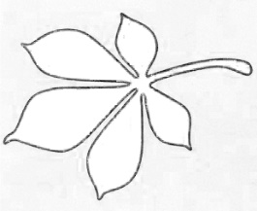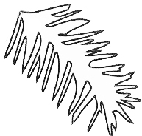
2 | О___НА | 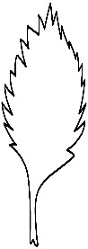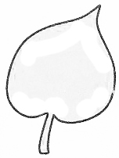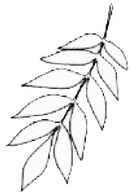
3 | К___Н | 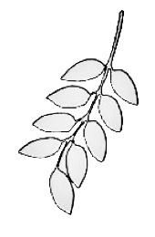  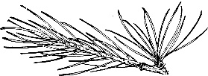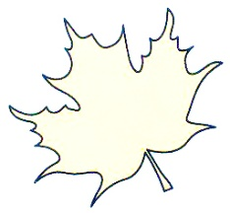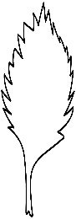
4 | Д___ | 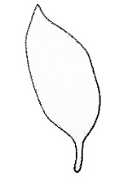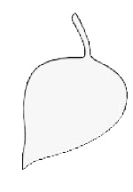
5 | ЛИ___
6 | БЕ____ЗА
7 | ЛИС___ЕННИЦА
8 | Г___ША
9 | Е__Ь и П__ТА
10 | ОР___НИК
11 | И__А | 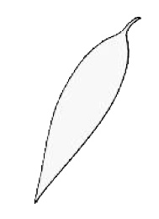
12 | РЯ___НА
13 | ___ЛОНЯ
14 | ЯС___Ь | 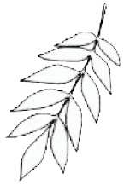

Задание № 2. Какие бывают деревья?
Ты познакомился со многими деревьями царицынского парка. Но деревья тоже бывают разные! Запиши верные определения.
Лиственные деревья – | _______________________________________________  _______________________________________________  _______________________________________________  _______________________________________________
Хвойные деревья –  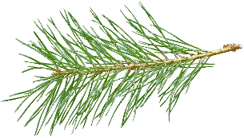 | _______________________________________________  _______________________________________________  _______________________________________________  _______________________________________________

Задание № 3. Определи хвойные и лиственные деревья
Используя материалы Задания №1 и Задания № 2, вычеркни лишние названия деревьев в каждом столбце.
Лиственные деревья | Хвойные деревья
Лиственница | Ель
Ель | Груша
Берёза | Клён
Ива | Лиственница
Осина | Ива
Груша | Осина
Рябина | Пихта
Липа | Дуб
Каштан | Ясень
Клён | Каштан
Пихта | Берёза
Дуб | Орешник
Яблоня | Яблоня
Ясень | Липа
Орешник | Рябина

